|  |
| --- |
| Informacja prasowa, |
|  |
|  |
| 06.08.2025 r. |
|  |

*Polacy napędzają segment luxury. Accor rozszerza swoją obecność w Albanii, odpowiadając na rosnące zainteresowanie*

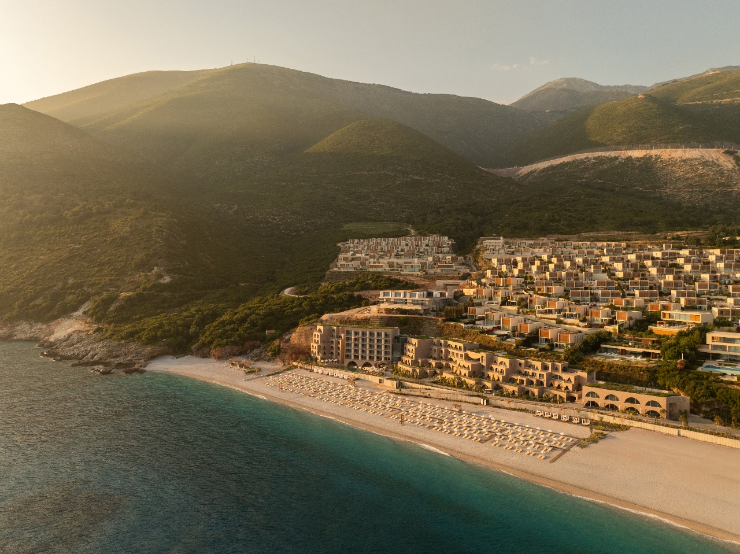

**Polscy turyści coraz częściej wybierają luksusowe podróże, eksplorując nowe, nieoczywiste kierunki wakacyjne. Jednym z nich staje się Albania, która z roku na rok zyskuje coraz więcej entuzjastów. Według danych w 2024 roku[1] ten kraj na Bałkanach, odwiedziło około 314 000 turystów z Polski, co czyni ją jedną z chętniej wybieranych w ostatnim czasie destynacji w regionie. Ten trend nie umknął uwadze Grupy Accor, globalnemu liderowi branży hotelarskiej, który konsekwentnie poszerza swoją ofertę. Otwierając pierwszy hotel marki MGallery Collection w Albanii, Grupa odpowiada nie tylko na zmieniające się potrzeby rynku, lecz także na rosnące zainteresowanie ze strony podróżnych.**

Coraz więcej podróżnych z Polski nie tylko oczekuje wysokiego standardu usług, ale również aktywnie poszukuje nowych doświadczeń, także poza utartymi szlakami. Dlatego Accor, wychodząc naprzeciw oczekiwaniom gości z Europy Środkowo-Wschodniej rozwija portfolio marek luksusowych w regionie.

*- W ostatnich latach obserwujemy duży wzrost zainteresowania polskich turystów naszymi luksusowymi hotelami. Przychody z tego segmentu podwoiły się w porównaniu do okresu sprzed pandemii. Polska stała się jednym z ważniejszych rynków dla naszej dywizji Luxury & Lifestyle. Goście są dziś nie tylko bardziej świadomi i wymagający, ale też otwarci na nowe doświadczenia. Co znajduje potwierdzenie w danych: ponad połowa podróżnych deklaruje, że poszukuje bardziej zapadających w pamięć doświadczeń turystycznych.* *Dlatego dzisiaj nowoczesny luksus coraz częściej opiera się na emocjach i personalizacji, kulinarnych odkryciach, kontakcie z lokalną kulturą, a także turystyce przygodowej* – **komentuje Sabina Bartyzel, SVP Operations Accor Northern Europe - Sofitel Legend, Sofitel, MGallery, Emblems and Head of Operations Emblems.**

Rosnące przychody idą w parze z coraz większą lojalnością, a także eksplorowaniem przez Polaków nowych luksusowych miejsc poza granicami kraju.

– *Podróżni znad Wisły chętnie odwiedzają nasze luksusowe hotele w kraju, np. Sofitel Grand Sopot, Sofitel Warsaw Victoria oraz The Bridge Wrocław, Rezydent Hotel Sopot oraz Bachleda Luxury Hotel Kraków należące do MGallery Collection. Jednocześnie coraz częściej wybierają także nasze obiekty za granicą - Sofitel Dubai The Palm jest tego najlepszym przykładem* – **dodaje Sabina Bartyzel.**

**Nowa luksusowa inwestycja na Bałkanach**

W odpowiedzi na trendy, Accor otworzył Green Coast Hotel – MGallery Collection, pierwszy obiekt butikowej marki w Albanii. Ten luksusowy, kameralny resort położony jest w jednej z najbardziej malowniczych części południowego wybrzeża kraju i wyznacza nowy standard wypoczynku w tym regionie. Zlokalizowany niedaleko plaży Green Coast, stanowi idealny punkt wyjścia do odkrywania albańskiej Riwiery, czyli 450-kilometrowego wybrzeża z ponad 120 plażami, rozciągającymi się wzdłuż turkusowego Morza Jońskiego i Adriatyku. W pobliżu znajduje się Delta Palasë, gdzie morze spotyka się z górami, tworząc jeden z najbardziej magicznych krajobrazów.

- *Albania stopniowo umacnia swoją pozycję na turystycznej mapie Europy. W ostatnich latach kraj ten przeszedł znaczącą przemianę. Od mniej oczywistego wyboru wakacyjnego do jednej z dynamiczniej rozwijających się destynacji turystycznych, także w segmencie turystyki luksusowej. Liczby mówią same za siebie. W 2024 roku odwiedziło ją ponad 11,7 miliona zagranicznych turystów, a prognozy na ten rok sięgają nawet 15 milionów. To prawie cztery razy więcej niż wynosi liczba mieszkańców Albanii. Polacy odgrywają w tym wzroście istotną rolę, a ich oczekiwania wobec jakości usług i autentyczności doświadczeń doskonale korespondują z ofertą takich marek jak MGallery Collection. Albania, promowana jako "ostatni nieodkryty klejnot Europy", przyciąga krystaliczną wodą, dziką naturą i miejscami wpisanymi na listę UNESCO jak Butrint czy Gjirokastër. Szczególne znaczenie zyskuje Albańska Riwiera, z ponad 120 plażami i miejscami, jak historyczna Zatoka Cezara –* **mówi Sabina Bartyzel.**

Butikową kolekcję MGallery Collection tworzy dziś ponad 120 hoteli, dysponujących łącznie ponad 14 200 pokojami, rozmieszczonych w około 40 krajach świata. Każdy hotel z tej unikatowej sieci opowiada swoją historię. Dzięki temu marka zajmuje stabilną pozycję w segmencie luksusowych boutique-hoteli, odpowiadając na rosnące oczekiwania gości pragnących czegoś więcej niż standardowy nocleg.

**Albański luksus**

Green Coast Hotel – MGallery Collection to ukryta perełka albańskiej riwiery, otoczona zachwycającymi plażami, w odległości zaledwie godzinę jazdy od nowego międzynarodowego lotniska we Vlorze i o około 2,5 godziny jazdy od Tirany.

Ten malowniczo położony resort oferuje gościom 131 luksusowych i komfortowych pokoi, w tym apartament prezydencki. Każdy z nich zaprojektowany tak, by oddać nadmorski klimat. Naturalne tekstury i stonowane barwy nadają przestrzeni minimalistyczny charakter i wpisują się w otaczający krajobraz. Z okien pokoi rozciągają się panoramiczne widoki na Morze Jońskie oraz na wyłaniającą się z oddali wyspę Korfu.

Pięć apartamentów to ukłon w stronę kulturowego dziedzictwa Albanii wraz z ręcznie wykonanymi detalami. Od ceramiki inspirowanej sztuką rzymską, po misternie tkane tkaniny i rzeźbiony kamień - wszystko starannie dobrane, by opowiadać unikalną historię miejsca i wciągnąć w nią każdego.

Green Coast Hotel - MGallery Collection harmonijnie współgra z otaczającą przyrodą. Dzięki temu hotel stał się swego rodzaju hołdem dla starożytnych albańskich krajobrazów i architektury, z wpływami rzymskimi, bizantyjskimi oraz osmańskimi, co podkreślają naturalne odcienie taupe oraz surowy, ziemisty kamień.

By zapewnić luksusowy wypoczynek i niezapomniane chwile, goście mogą odprężyć się w centrum odnowy biologicznej, skorzystać z zajęć jogi na plaży w blasku księżyca lub wybrać się na wycieczkę po winnicach lub lekcje albańskiego gotowania. Hotelowa restauracja Mosaic zaprasza na wykwintne lokalne dania sezonowe, a lobby loungeMente oferuje autorskie koktajle, takie jak Golden Laurel.

Ponadto lokalizacja hotelu otwiera przed gośćmi nieograniczone możliwości. Od błogiego relaksu na plaży Palasë, po ekscytujące wyprawy do wpisanych na listę UNESCO miejsc, takich jak 2400-letnie miasto Berat. Podróżni odwiedzający Albanię mogą odkrywać jej historie i tajemnice, krocząc śladami Juliusza Cezara, który niegdyś przybił do tych samych brzegów.

**M Moment i społeczna odpowiedzialność**

Resort oferuje nie tylko luksusowy wypoczynek, ale również unikalne doświadczenia, które wyróżniają MGallery Collection na tle innych marek hotelowych. Jednym z nich jest „M Moment”, czyli ekskluzywna atrakcja obejmująca poranne śniadanie na szczycie góry z panoramicznym widokiem na Riwierę Jońską. Po posiłku można skorzystać z lotu paralotnią wzdłuż klifu, który kończy się lądowaniem w pobliżu historycznego miejsca związanego z Juliuszem Cezarem i kieliszkiem szampana.

Hotel aktywnie wspiera też lokalną społeczność i ochronę środowiska, współpracując z organizacją UN Women na rzecz równouprawnienia i rozwoju bardziej inkluzywnej turystyki.

Co więcej, Green Coast Hotel - MGallery Collection, dla gości podróżujących służbowo przygotował luksusowe przestrzenie konferencyjne z widokiem na morze, idealne organizacji spotkań biznesowych i kameralnych eventów, które wyróżniają się profesjonalną obsługą i wyrafinowaną kuchnią.

Dzięki temu hotel to nie tylko nowa destynacja na mapie luksusowych podróży, ale także symbol nowoczesnego podejścia do turystyki, łączącego tradycję z innowacją. To wszystko zasługa unikalnej lokalizacji, wysokiej jakości usług oraz zaangażowaniu w rozwój lokalnej społeczności.

## ABOUT ACCOR

[Accor](https://group.accor.com/fr-FR) is a world leading hospitality group offering experiences across more than 110 countries, with over 5,600 properties, 10,000 food & beverage venues, wellness facilities or flexible workspaces. The Group has one of the industry’s most diverse hospitality ecosystems, encompassing more than 45 hotel brands from luxury to economy, as well as Lifestyle with Ennismore. Accor is committed to taking positive action in terms of business ethics & integrity, responsible tourism, sustainable development, community outreach, and diversity & inclusion.  Founded in 1967, Accor SA is headquartered in France and publicly listed on Euronext Paris (ISIN code: FR0000120404) and on the OTC Market (Ticker: ACCYY) in the United States. For more information, please visit [group.accor.com](https://group.accor.com/fr-FR) or follow us on [X](https://twitter.com/Accor), [Facebook](https://www.facebook.com/Accor/), [LinkedIn,](https://www.linkedin.com/company/accor/) [Instagram](https://www.instagram.com/accor) and [TikTok](https://www.tiktok.com/@accor?lang=fr).

## About Sofitel

A pioneer of French luxury hospitality since 1964, Sofitel today embodies heartfelt and committed luxury with a French zest. A seamless blend of the richness of each local culture and the French joie de vivre, the brand delights travelers who appreciate delicacy and subtle refinement, offering them heartfelt and authentic service. At Sofitel, beauty is in the details: life's simple pleasures such as gastronomy and sleep are art forms for an incomparable experience.

Sofitel now boasts more than 120 hotels, all elegant and unique, in the world's most sought-after destinations. Among its most remarkable properties: Sofitel Le Scribe Paris Opera, Sofitel London St James, Sofitel Dubai The Obelisk, Sofitel Mexico City Reforma and Sofitel Ambassador Seoul. The brand also offers a selection of heritage luxury hotels under the Sofitel Legend banner, renowned for their timeless elegance and fascinating history, such as Sofitel Legend Old Cataract Aswan, Sofitel Legend Santa Clara Cartagena and Sofitel Legend Metropole Hanoi.

Sofitel is part of Accor, a world leading hospitality group counting over 5,700 properties throughout more than 110 countries, and a participating brand in ALL - Accor Live Limitless – a lifestyle loyalty program providing access to a wide variety of rewards, services and experiences.

sofitel.com | all.com | group.accor.com

**about MGallery COLLECTION**

MGallery Hotel Collection brand thoughtfully selects and curates unique properties around the world, forming a storied collection of boutique hotels with true soul where captivating stories are lived and shared. These more than 120 boutique hotels all around the world enjoy a unique history, inspired by the remarkable past of the building or by its destination that welcomes it allowing the guests to live memorable and meaningful moments.​

The MGallery Collection establishments are hotels in which guests live an immersive experience, marked by exceptional interiors, an art of the mixology that awakens all the senses, and a well-being focused on balance in everyday life and mindfulness. It is a brand committed to Women but also to local communities, promoting the know-how of surrounding artisans and producers.​

MGallery Collection customers leave with an unconditional desire to discover the other jewels of the brand to live a new unique experience. The most renowned hotels in this collection include the Hotel Molitor Paris in France, the Municipal Liverpool in the UK, the Santa Teresa Hotel in Rio de Janeiro in Brasil, Manly Pacific in Sydney in Australia, Athens Capital in Greece or Hotel des Arts Saigon in Vietnam. MGallery Collection is part of Accor, a world leading hospitality group counting over 5,600 properties throughout more than 110 countries, and a participating brand in ALL -Accor Live Limitless – a lifestyle loyalty program providing access to a wide variety of rewards, services and experiences.​

[mgallery.com](https://mgallery.com/)| [all.com](https://all.accor.com/a/fr.html)| [group.accor.com](https://group.accor.com/fr-FR)

**ABOUT EMBLEMS COLLECTION**

Emblems Collection is a curated portfolio of exceptional luxury hotels and resorts worldwide. From iconic Heritage mansions to serene nature Retreats and striking architectural Signatures, each property embodies culture, creativity, and craftsmanship.

With a refined sense of place and understated elegance, Emblems offers exclusive experiences for discerning travelers. Found in prime city locations or breathtaking natural settings, these hotels blend intimate, residential charm with world-class hospitality.

The first Emblems properties will debut in Europe in 2025, with a goal of 60 establishments globally by 2032. Emblems Collection is part of Accor, a world-leading hospitality group with 5,700 hotels in over 110 countries and the ALL - Accor Live Limitless loyalty program.

[emblemscollection.com](https://www.emblemscollection.com/fr/) | [all.com](https://all.accor.com/a/fr.html)| [group.accor.com](https://group.accor.com/fr-FR)

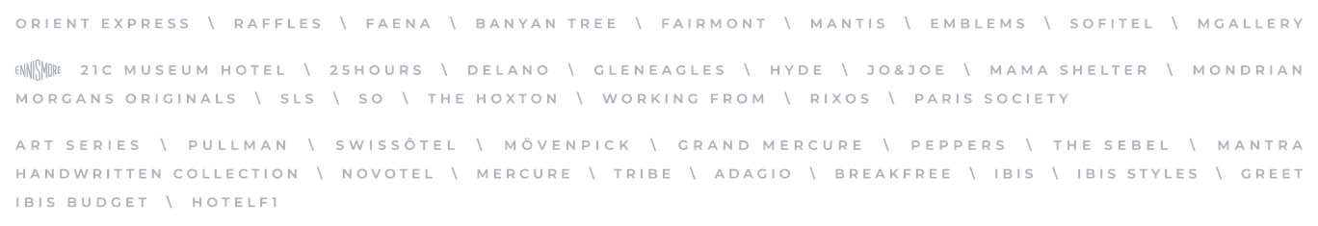

|  |  |
| --- | --- |
| Contacts media relations |  |
| Audrey De Sousa  Senior Director Corporate Communication Audrey.de-sousa@accor.com |

1. Turistico.pl: The Dynamic Growth of Tourism in Albania – Stable Growth or a Temporary Boom? [accessed on 14.07.2025]